Keletkezese?

tortenet?

fajtak?

***Processzor***

A CPU (angol*: Central Processing Unit* – központi feldolgozóegység) más néven processzor, a számítógép „agya”, azon egysége, mely az utasítások értelmezését és végrehajtását vezérli.

**Félvezetős** kivitelezésű, összetett elektronikus áramkör. Egy szilícium **kristályra** integrált, sok tízmillió tranzisztort tartalmazó egység. A bemeneti eszközök segítségével információkat feldolgozza, kimeneti eszközök felé továbbítja, melyek ezeket az adatokat információvá alakítják vissza. A processzor alatt általában mikroprocesszort értünk, régebben a processzor sok különálló áramkör volt, ám a mikroprocesszorral sikerült a legfontosabb komponenseket egyetlen szilíciumlapkára integrálni.

-Az első mikroprocesszor az **1971-ben** megjelent 4 bites Intel 4004 volt.

Később több sikeres 8 bites sorozat jelent meg több gyártó részéről. (**Intel 8008, Zilog Z80, Motorola 6800)**

A 80-as évektől kezdve megnőtt a processzorok szóhossza az órajel folyamatos növekedése mellett.

**A processzor főbb részei**

* **ALU** (Arithmetic and Logical Unit - Aritmetikai és Logikai Egység): A processzor alapvető alkotórésze, ami alapvető matematikai és logikai műveleteket hajt végre.
* **AGU**(Address Generation Unit): A címszámító egység. Feladata a programutasításokban található címek leképezése a főtár fizikai címeire és a tároló védelmi hibák felismerése.
* **CU** (Control Unit - Vezérlőegység vagy Vezérlőáramkör): Ez szervezi, ütemezi a processzor egész munkáját. Például lehívja a memóriából a soron következő utasítást, értelmezi és végrehajtatja azt, majd meghatározza a következő utasítás címét.
* **Regiszter (Register)** A regiszter a processzorba beépített nagyon gyors elérésű, kis méretű memória. A regiszterek addig ideiglenesen tárolják az információkat.
* **Buszvezérlő**  A regisztert és más adattárolókat összekötő buszrendszert irányítja. A busz továbbítja az adatokat.
* **Cache** A modern processzorok fontos része a cache, tehát a gyorsítótár. A cache a processzorba, vagy a processzor környezetébe integrált memória, ami a viszonylag lassú rendszermemória-elérést hivatott kiváltani azoknak a programrészeknek és adatoknak előzetes beolvasásával. A processzorok általában két gyorsítótárat használnak.

A processzor a személyi számítógépek, de például az okostelefonok központi feldolgozó egysége is. Gyakran nevezik **CPU**-nak. A processzorokat **nem egyetlen funkció** érdekében gyártják, olyan módon működnek, amire az alkalmazásoknak éppen szükségük van. Ugyanakkor részt vesz a közös számítási munkában. A személyi számítógépek processzorainak legnagyobb gyártói az  Intel és az AMD.

**A CPU feladatai: számítás és vezérlés**

A CPU feldolgozza a parancsokat és vezérli az eszköz funkcióit. Amikor megnyomunk egy billentyűt a billentyűzeten: a processzor ezt a bemenetet parancsként fogadja, kiszámítja és végrehajtja a parancsot. Például egy betűt jelenít meg a képernyőn kimenetként.

A processzor kommunikál a fő memóriával és a perifériás eszközökkel és az adatok átvitele közöttük úgynevezett buszrendszer segítségével történik.

Minden adat binárisan kódolt, így csak az „1” és a „0” értékek vannak. Azok az adatok, amelyekkel a processzor éppen dolgozik, a fő memóriában tárolódnak.

**Hogyan működik a processzor?**

A processzorok rendszerek alapja **bináris műveletek feldolgozása**. A bináris vagy kettes számrendszer mindössze két állapotot tesz lehetővé, 0 és 1, amelyeket a processzoron belül nagyon egyszerűen lehet feszültségszintekkel létrehozni.

A processzor építőköve a **tranzisztor**, amely kapcsolóként működik. Feladata, hogy megváltoztassa a logikai **nulla** és **egyes** állapotát. Egyetlen tranzisztor nem lenne képes túl sok számítást elvégezni, így a processzoron belül több milliárd tranzisztor található, amelyek lehetővé teszik a legösszetettebb műveletek végrehajtását is.

Az egyes műveletek együttese olyan utasításokat képez, amelyek kötegeit programoknak nevezünk. A programok utasításai szekvenciálisak, ami azt jelenti, hogy a processzor az utasításokat egymás után hajtja végre az úgynevezett utasítási ciklusokban.

ide tartok

**Mit jelent a processzor frekvenciája?**

Ha a processzor nagyon leegyszerűsítjük, azt állíthatjuk, hogy a tranzisztorok olyan nagyszámú rendszeréről van szó, amelyek gyorsan változtatják állapotukat a szükséges műveletek függvényében. A két impulzus közötti intervallumot **frekvenciaciklusnak** nevezzük. Az állapotváltozást nulláról egyre belépőélnek, az egyesről nullára változást pedig kilépőélnek nevezzük. Ezen ciklusok mennyisége egy másodperc alatt adja a **processzor frekvenciáját**. Az egysége a **Hertz** (Hz), és mivel a mai processzorok frekvenciája több milliárd Hertz, gyakran használjuk a giga (GHz) vagy a mega (MHz, millió Hertz) előtagot. A frekvenciát gyakran nevezik órajelnek vagy órajel-frekvenciának.

Ez hatással van a processzor teljesítményére. Elmondható, hogy minél magasabb a frekvencia, annál nagyobb a teljesítmény(általában). Ha két egyébként azonos processzor csak a frekvenciában különbözik, akkor a nagyobb frekvenciával rendelkező a hatékonyabb. Azonban más tényezők is hatással vannak a teljesítményre, mint pl. az **architektúra, a magok száma** stb., tehát csupán a magasabb frekvencia nem jelent fölényt.

**Mit jelent a processzor tuningolása?**

A processzor tuningolása frekvenciájának **növelése**, esetleg **csökkentése**. A frekvencia megegyezik az alap órajel (**BCLK**) és a **processzor szorzó** összegével. A BCLK (az angol Base Clock rövidítése) az oszcillátor által az alaplapon generált frekvencia, amely a processzoron kívül, más frekvenciákat is befolyásol, például a memória órajelét, jellemzően **100 MHz**-re van állítva. 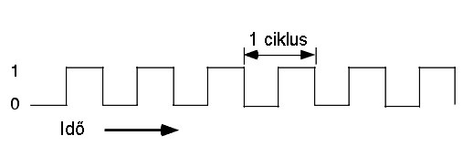

A BCLK-val ellentétben a CPU szorzó a processzoron múlik, melynek értéke az egyes modelleknél eltér. Figyelembe véve az **Intel** és az **AMD**  processzorait, portfóliójukat két részre lehet osztani: **szorzózáras** és **szorzózár** nélküli processzorokra. A zárolt szorzó azt jelenti, hogy a gyártó nem engedélyezi az értékek módosítását, és a technológia jellege miatt ezt utólag nem is lehet feloldani. Ha azonban szorzózár nélküli processzort vásárolunk, a megfelelő alaplappal(chipkészlettel) kombinálva lehetőségünk nyílik megváltoztatni az értékeket, vagyis a processzor frekvenciáját.

Ha ilyen módosításokat teszünk, akkor „**tuningolásról**” beszélünk. Hiányos tudással nem feltétlenül tesszük tönkre a processzort, ugyanis a modern processzorok számos biztonsági óvintézkedéssel vannak ellátva, de tuningolni bárminemű tudás nélkül azért okozhat néhány kellemetlen élményt.

**Mi a boost frekvencia?**

Az Intel és AMD processzorok többsége képes saját frekvenciáját automatikusan beállítani. Ezt a **Turbo Boost** (Intel) és a [**Turbo Core**](https://en.wikipedia.org/wiki/AMD_Turbo_Core) (AMD, nagyobb teljesítményt tesz lehetővé, miközben alacsonyabb energiafogyasztást tart fenn) technológiák biztosítják, amelyek nagyon hasonló hatást fejtenek ki. Ha a processzort intenzíven használjuk, az **ideiglenesen megnöveli frekvenciáját** egészen a "boost" határig, hogy elegendő teljesítményt biztosítson. Ha ilyen teljesítményre nincs szükség, a frekvencia alacsonyabb marad, így energiát takarít meg.

Az AMD azokba a processzoraiba, amelyek modellszáma X-el végződik, egy új **Extended Frequency Range**(**XFR)** technológiát épített be. Ez lehetővé teszi, hogy a processzor teljesítménye a boost határ fölé menjen, amennyiben ezt a processzor hőmérséklete engedi. Az ezzel a technológiával ellátott modellek kizárólag a **hatékonyabb hűtéssel** rendelkező felhasználók számára készültek. A csomagolásban található processzor hűtők ebben nem elégségesek, ezért ezeket a processzorokat az AMD hűtő nélkül forgalmazza. Az Intel hasonló politikát folytat a szorzózár nélküli processzorok esetében. (AMD Ryzen szorzózár nélküli)

**Mi a processzormag?**

A magokról tiszta lelkiismerettel elmondható, hogy ezek különálló számítási egységek. Egy többmagos processzor lényegében több darab egymagos processzor egybe integrálva. Mivel a magok függetlenek egymástól, lehetővé teszik, hogy a processzor egyszerre több különböző utasításon dolgozzon, **több programot kezeljen egyszerre**. Ez kulcsfontosságú a hatékony multitasking esetében. Napjainkban egyre több alkalmazás és játék képes kihasználni a több mag adta előnyöket.

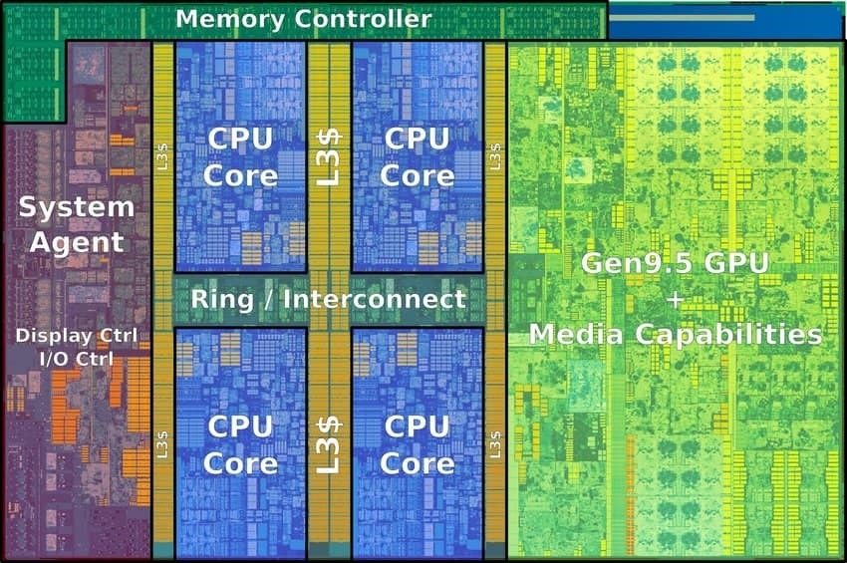

Az operációs rendszer szempontjából az utasítások **párhuzamosan kezelt szálakra** osztódnak. (Hyper-Threading technológia) Egy processzor mag csak egyetlen szoftvert szálat tudott kezelni. Ma már a processzorok többsége olyan technológiával rendelkezik, amely lehetővé teszi, hogy egy fizikai mag két szálat dolgozzon fel. Emiatt ezeket a processzor szálakat szokták virtuális vagy logikai magoknak is nevezni. Az Intel technológiáját **Hyper-Threading-**nek, az AMD processzorok technológiáját pedig **SMT**(Simultaneous multithreading) nevezzük.

**Hogyan osztjuk fel a processzorokat?**

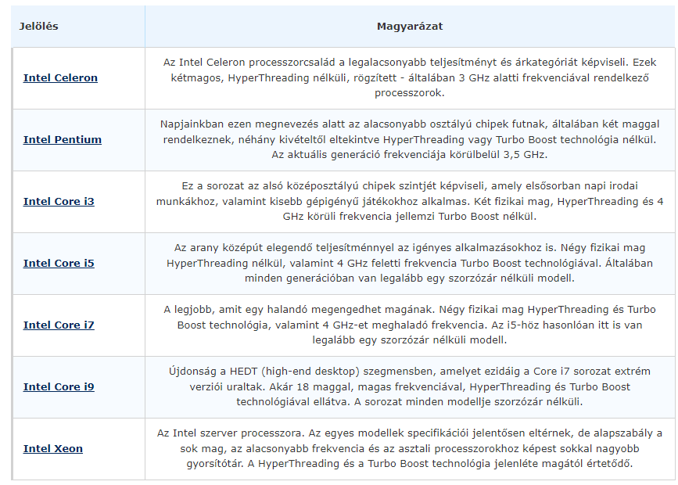A világon két nagy asztali processzorokat gyártó vállalat van, amelyek szinte száz százalékban uralják a piacot. Az első az **Intel**, a második az **AMD**. Mindkét gyártó sorozatokra és konkrét modellekre osztja termékeit. A sorozatok elsősorban felhasználási terület illetve teljesítmény szempontjából osztják fel a processzorokat (és természetesen ár szerint).

Az Intel processzorok előnye a konkurenciával szemben, hogy **minden modell** tartalmaz integrált grafikus magot (a Xeon kivételével), ez azon vásárlók szempontjából érdekes, akik nem szeretnének külön grafikus kártyát.



Az AMD, mint processzorgyártó, néhány évvel ezelőtt hagyta, hogy az Intel technológiailag megelőzze, így piaci részesedése lecsökkent. Évekig igaz volt, hogy ha technikailag fejlett és erőteljes processzorra volt. De ez most változóban van, mert megjelentek a piacon az AMD újonnan kifejlesztett **Ryzen** processzorai, amelyek 7 nm-es gyártási folyamattal készülnek, ami végre konkurenciát teremtett a piacon. A processzorokat az Intel sorozatokhoz hasonlóan **Ryzen 3, 5 és 7-nek**nevezték el. Természetesen az AMD is megjelenik a HEDT szegmensben, mégpedig a Ryzen 9 Threadripper processzorával.

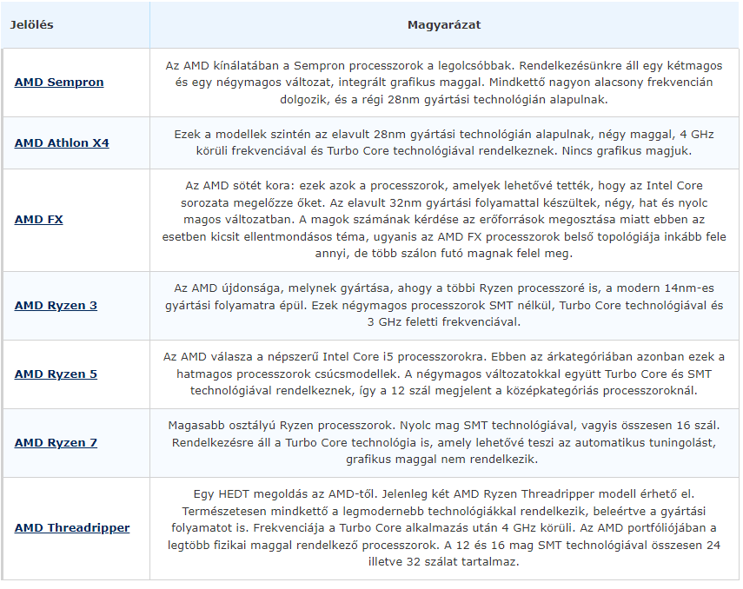

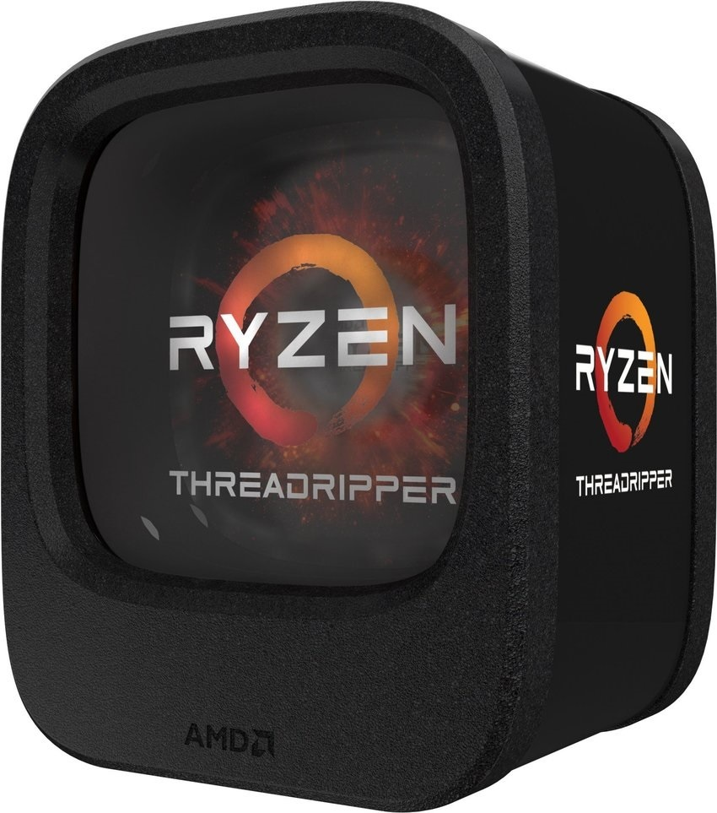Jelen pillanatban az AMD kínálata sokkal szélesebb az alacsonyabb osztályokban. Ezek az **FX,**az**Athlon X4**  sorozatok, de a Ryzhen modellek terjedésével gyorsan veszítenek alul értékeltek lettek. Érdekesek még az  **A-series**sorozat modelljei, amelyek az Intel chipekhez viszonyítva **erősebb integrált grafikus maggal** rendelkeznek. Ez nagy előny az alacsony költségvetésű fogyasztóknál.

**Mobil processzorok**

Folyamatosan gyorsan fejlődnek, ezért az okostelefon-processzorok esetében a besorolás nem feltétlenül pontos.

De a főbb mutatók amiket figyelembe kell venni:

-chip architektúra

-technológia

-belső memória

-órafrekvencia

-teljesítményt

**MediaTek Helio**

**-**Felépítésének köszönhetően a MediaTek Helio processzorok optimális teljesítményt és energiahatékonyságot teremt

- Kettős hosszú távú evolúció (LTE) modul érhető el - ez lehetővé teszi két hosszú távú evolúciós kapcsolat egyidejű futtatását.

Képes 4K formátumú videót kódolni és dekódolni.

Internet sebessége a legfeljebb 300 Mbps sebességgel. Ezt a processzort úgy tervezték, hogy kiváló minőségű videókat készítsen, amelyek nagyobb felbontásúak és stabilizáltak.

**Qualcomm Snapdragon**

A Qualcomm egy népszerű gyártó, amely mikroprocesszorokat hoz létre és vezető szerepet tölt be a piacon.

A tranzisztor hossza 14 nanométer. Ez a mikroprocesszor alkalmas a "nehéz" játékok rajongóinak, mert van egy beépített Adreno 506 grafikus adapter.

A Qualcomm Snapdragon 625 támogatja az USB 3.0-t, amely biztosítja a nagy csatlakozási sebességet, amikor különféle tartozékokkal dolgozik. Erőteljes modem támogatás.

A Qualcomm Snapdragon 625 egy vékony mikroprocesszor, tehát kis energiafogyasztással és alacsony hőelvezetéssel rendelkezik.

A hátránya egy szerény képernyővezérlő jelenléte.

**Melyek a processzorok további paraméterei?**

Bár elmondható, hogy minél több a mag és magasabb a frekvencia, annál erősebb a processzor, azonban néhány paraméter figyelmen kívül hagyása félrevezethet.

**Processzor mikroarchitektúra**

A processzorgyártók innovációi a processzorok egyes generációiban jelennek meg. Amikor a gyártó új chipjei jelennek meg, azok általában mindig új generációs chipek. Minden generációt sorszámmal és kódjelzéssel látnak el. Például ma az Intel a Core sorozat hetedik generációját kínálja, melyet Kaby Lake-nek neveznek, az AMD első generációs Ryzen processzorainak kódneve pedig **Zen**.

**Processzor foglalat**

[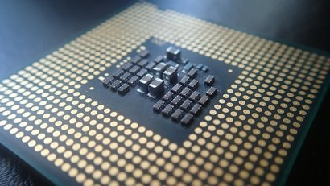](https://cdn.alza.cz/Foto/ImgGalery/Image/Article/socket-lga-lightbox.jpg)A socket vagyis **foglalat** az egyik olyan paraméter, amelyet a processzor kiválasztásánál figyelembe kell vennünk, hogy az passzoljon az alaplapunkhoz. Ez lényegében egy csatlakozó, amelybe a processzort behelyezzük, majd lezárjuk.

Figyelni kell a jelölésekre, mert ha az alaplap foglalata nem egyezik meg a processzoréval, akkor nemcsak, hogy nem fognak tudni együttműködni, a processzort be sem lehet helyezni a foglalatba.

Lényegében két fő socket konstrukcióról beszélhetünk. Az elterjedtebb LGA a processzort érintkezőpadok segítségével kapcsolja össze az alaplappal. Az egyre inkább háttérbe szoruló PGA alapelve, hogy a processzoron lévő tűket az alaplap foglalatában lévő nyílásokba kell süllyeszteni.

Az egyes aljzatok megnevezésükben is különböznek egymástól.

Az Intel aktuális foglalata  LGA1151 az AMD foglalata pedig AM4 elnevezést kapott. Az AMD a Threadripper processzorok számára létrehozta a TR4 foglalatot, míg a sokéves tapasztalattal rendelkező Intel csak frissítette a régebbi foglalatot, és  LGA2066-nak nevezte el.

[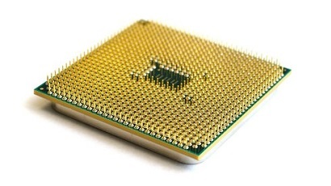](https://cdn.alza.cz/Foto/ImgGalery/Image/Article/socket-pga-lightbox.jpg)

Az LGA (balra) és a PGA (jobbra) foglalatok összehasonlítása.

**Processzor TDP**

A TDP az angol **Thermal Design Power** kifejezés rövidítése, amely a processzor maximális hőleadására vonatkozik, azon hő mennyiségére, amelyet a processzor maximális teljesítménye mellett leadhat. A TDP egy olyan paraméter, amelyet elsősorban a hűtés tervezésénél veszünk figyelembe, és inkább a plafont, mint a középértéket jelenti. Ez az érték azonban, nem tükrözi közvetlenül a processzor fogyasztását, viszont egyenesen arányos vele, így az alacsonyabb TDP alacsonyabb fogyasztást jelent.

**Processzor L gyorsítótár**

A cache memória, vagy magyarul **gyorsítótár** feladata az egyes komponensek közötti sebességkülönbségek kiegyenlítése. Nagyon gyorsak, és a processzorban rétegek szerint vannak felosztva. Az angol layer szó L betűje jelöli a réteget a szám előtt. Az L3 gyorsítótár a leglassabb és legnagyobb réteg, **amelyet az összes mag használ**.

Minél alacsonyabb a cache memória szintje, annál kisebb a mérete, nagyobb a sebessége és annál közelebb van a processzorhoz. Az L2 és az L1 gyorsítótárat tehát közvetlenül a **magba integrálták**. Az Intel HEDT Skylake-X processzoroknál átrendezte a gyorsítótárak kialakítását és csökkentette az L3 cache méretét az 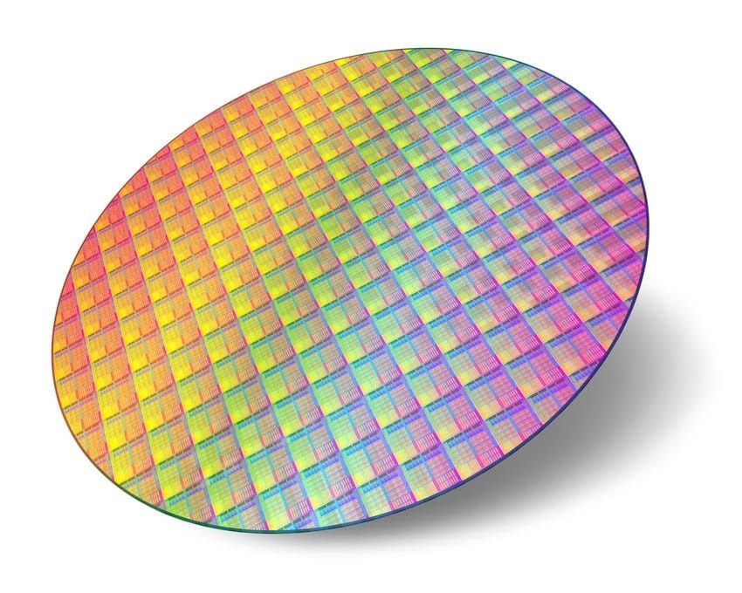L2 javára.

**A processzor gyártási folyamata**

A generációk közötti teljesítmény-ugrások alapjaként a gyártási technológia fejlődését lehetne megnevezni. Jelenleg **nanométerben** adják meg, és értéke a processzorokban lévő tranzisztorok méretét jelöli. Minél kisebbek a tranzisztorok, annál **többet** lehet elhelyezni belőlük egy chipen, miközben csökken a helyigény is. A kisebb tranzisztorok **alacsonyabb** energiafogyasztással bírnak, és gyorsabban tudnak működni, ami pozitívan jelentkezik a **processzorok frekvenciájának növekedésében**. Miközben minden új generációs processzor technológiai sikernek nevezhető, gyakran csak kisebb változtatások történnek az architektúrában, míg a gyártási technológiák innovációja mindig jelentős esemény az IT világában.

**A processzorok jellemzői, amelyeket figyelembe kell venni vásárláskor**

1. *CPU mag*

Egy évtizeddel ezelőtt minden processzornak egyetlen magja volt. Az egymagos processzorok manapság ritkák. A többmagos processzorok mindennaposak és a szoftverek többségét többmagos technológia használatára tervezték.

A kétmagos processzoroktól a nyolcmagos processzorokig számos lehetőség közül választhatunk. Mielőtt eldöntjük, hány magra van szükségünk, először meg kell érteni, mit jelent a „több mag”.

Mivel több mag van beépítve egy processzorba, ezek a magok megoszthatják a processzor feladatait. Ez gyorsabbá és hatékonyabbá teszi a processzort.

Fontos azonban megjegyezni, hogy egy processzor csak akkor tud jól működni ha, azt ki tudja használni a szoftver. Ha a szoftver a nyolc magból csak hármat tud használni, öt mag marad kihasználatlanul.

A költségek és a haszon maximalizálása érdekében a legjobb, ha egyensúlyba hozzuk a rendszerkövetelményeket és az alapvető rendelkezésre állást.

2. Aljzatkompatibilitás

A processzor vásárlásakor a foglalat kompatibilitása nagyon fontos szempont. A foglalat-kompatibilitás lehetővé teszi az alaplap és a CPU közötti interfészt.

3. Órajel

A CPU frekvenciája, Hertz-ben (Hz) mérve, az a sebesség, amellyel működik. A múltban a gyorsabb frekvencia jobb teljesítményt jelentett. Ez már nem feltétlenül van így.

Egyes esetekben a CPU infrastruktúrája miatt egy alacsonyabb frekvencián futó CPU valóban jobban teljesít, mint egy magasabb frekvencián futó processzor.

Fontos, hogy a CPU órajele mellett a CPU „órajelenkénti utasításait” is megnézzük. Noha a frekvencia továbbra is jó mutatója annak, hogy a processzor milyen gyorsan tud működni, már nem ez az egyetlen tényező, amely befolyásolja a processzor tényleges sebességét.

4. A TDP értéke

A processzorok hőt termelnek. A CPU-hoz rendelt termikus tervezési ([TDP](https://prohardver.hu/tudastar/a_processzorok_fogyasztasa.html)) teljesítményspecifikáció megmagyarázza, hogy a processzor mennyi hőt bocsát el. Ez közvetlenül befolyásolja a CPU-hoz szükséges hűtőeszköz típusát.

Ha a CPU nincs felszerelve hűtővel, vagy a mellékeltet nem használják, akkor a rendszert megfelelően hűteni képes alkatrészt kell telepíteni. A túlmelegedés komoly veszélyt jelent a számítógép alkatrészeire.

5. Gyorsítótár

A processzor gyorsítótára hasonló a számítógép memóriájához. A processzor gyorsítótára egy kis mennyiségű nagyon gyors memória, amelyet ideiglenes tárolásra használnak.

Ez lehetővé teszi a számítógép számára, hogy nagyon gyorsan visszakeresse a processzor gyorsítótárában lévő fájlokat. Minél nagyobb a processzor gyorsítótára, annál több fájlt tud tárolni a gyors visszakeresés érdekében

Források?????????????

<https://www.alza.hu/mi-a-processzor>

<https://bytech.hu/processzor/>

<https://hu.wikipedia.org/wiki/Central_processing_unit>

<https://hu.wikipedia.org/wiki/Processzorfoglalat>

<https://hu.frwiki.wiki/wiki/Processeur>

<http://users.atw.hu/tfginfo/ht/hardver/CPU.htm>

<https://slideplayer.hu/slide/2118473/https://yoo.electricianexp.com/hu/9/cifrovaja-tehnika/smartfony/vse-o-mobilnyh-processorah-rejtng-luchshih/>